Adviezen m.b.t.
onderhoud van uw hoortoestel:
ACHTER HET OOR toestel met OORSTUKKEN

Het is belangrijk dat uw toestel vrij blijft van oorsmeer, zweet en stof/vuil. Omdat hoortoestellen hier dagelijks aan blootgesteld worden raden wij aan deze op regelmatige basis te reinigen. Dit is belangrijk om hygiënische redenen en voor het goed functioneren van de hoortoestellen. Zo verleng je ook de levensduur van de toestellen aanzienlijk.
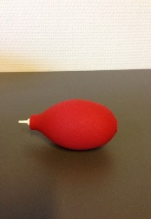

- Wat heb je nodig?
Reinigingstabletten, een beker, een doekje en een blaaspeertje.
- Hoe ga je te werk?
Stap 1: Maak het oorstukje los van het hoortoestel. Indien je beide oorstukjes samen schoonmaakt, dien je goed op te letten welke het linker en welke het rechter hoortoestel is zodat je achteraf het oorstuk op het juiste hoortoestel terug kan bevestigen.

Stap 2: Doe een bruistablet samen met wat lauw water in het bekertje en leg het oorstukje erbij.

Stap 3: Wacht tot de bruistablet is opgelost. Het oorstuk hoeft niet langer dan 30 minuten in de beker te liggen.

Stap 4: Vervolgens haal je het oorstukje uit de beker en spoel je het af onder de kraan.
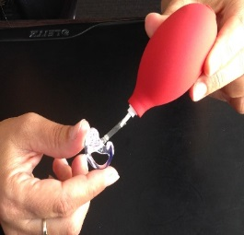
Stap 5: Maak het oorstuk nadien goed droog met een doekje. Blaas alle gaatjes
goed uit met het blaaspeertje! Deze stap is uiterst belangrijk omdat zelfs een
klein druppeltje water er voor kan zorgen dat er geen geluid meer door kan. Als
uw hoortoestel niet werkt na het reinigen, probeer dan zeker nogmaals het
oorstuk uit te blazen!

Stap 6: Zet het oorstuk op de juiste manier terug op het hoortoestel.
Het oorstuk moet met de boog naar het hoortoestel staan.

Bekijk ook zeker eens het filmpje op onze website via onderstaande link: https://hoorzorgvanlooveren.org/hoortoestellen/reinigen/
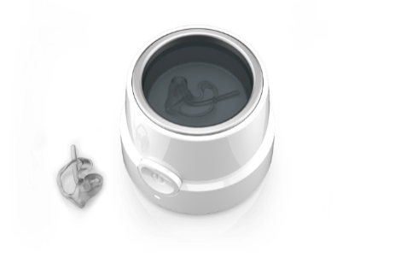
Indien je een nog grondigere en snellere reiniging wenst, adviseren wij u een ultrasoon reiniger. Dit apparaat vervangt de beker en de bruistablet. Het elektrische apparaat trilt al het aanwezige vuil uit de oorstukken in enkele minuten.

Wij raden aan minstens 2x per jaar langs het hoorcentrum te komen voor een gratis onderhoud!
__________________________________________________________________________
Hoorzorg Van Looveren www.hoorzorgvanlooveren.org info@hoorzorgvanlooveren.org

Groepspraktijk Borsbeek Herentalsebaan 275 - 2150 Borsbeek 03 322 73 91
Groepspraktijk Aartselaar Kapellestraat 86 - 2630 Aartselaar
GZA Sint-Vincentius Sint-Vincentiusstraat 20 - 2018 Antwerpen
Groepspraktijk Eilandje Godefriduskaai 28 - 2000 Antwerpen

